Женская доля
Всемирный экономический форум на протяжении многих лет изучает гендерный разрыв между возможностями мужчин и женщин в экономической, политической и других сферах. В 2016 году было проанализировано 144 страны: оказалось, что полное равноправие не было достигнуто нигде. Россия занимает в рейтинге 75-е место, а учитывая скорость преодоления гендерной пропасти, полное равенство будет достигнуто только через 169 лет. Особенно заметна разница в положении полов в области трудовых отношений.

ТРУДОВЫЕ РЕСУРСЫ
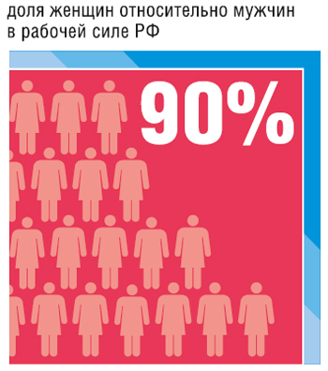
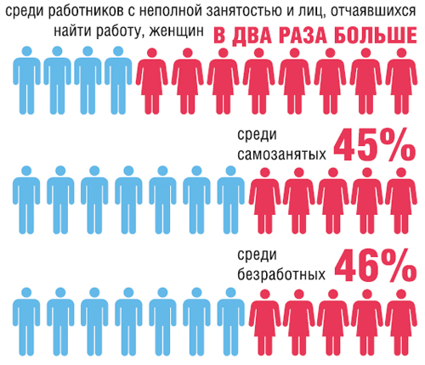

РАЗНИЦА В ДОХОДАХ
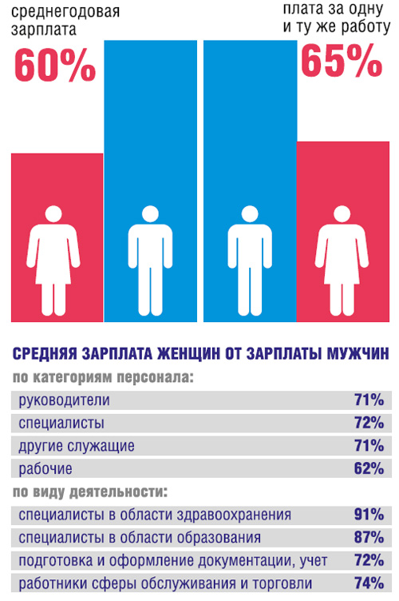

ТРУДОВЫЕ РОЛИ
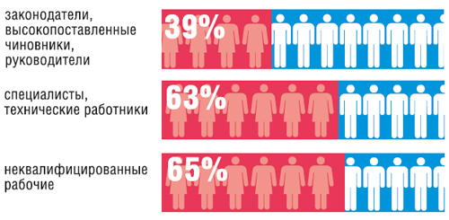
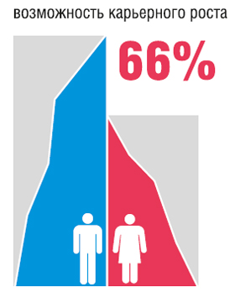

СУТОЧНЫЙ ФОНД ВРЕМЕНИ
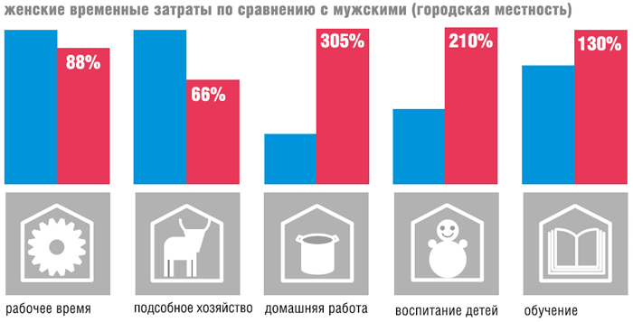

ПЕНСИОНЕРЫ
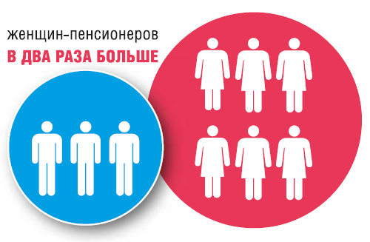
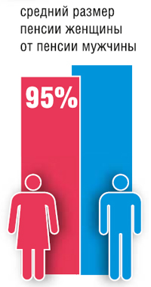Графика: Олег Сдвижков
На основе данных Всемирного экономического форума и Росстата за 2015 и 2016 годы

